特優運動學生獎勵-心得
生活照
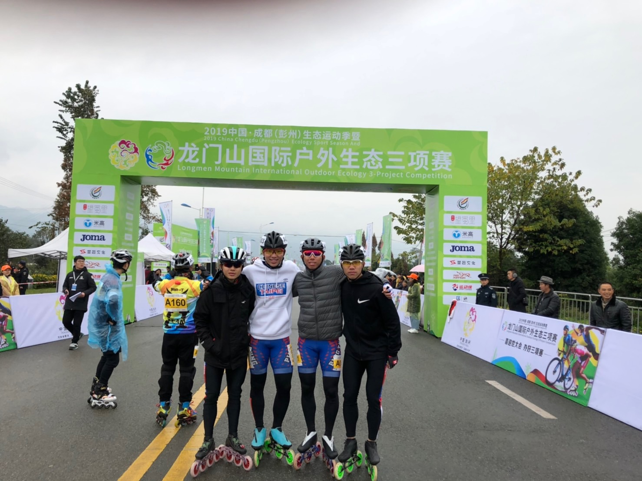
今年比賽過程跌跌撞撞的，遇到許多不順與不開心的事情，或許自己也該調整不同的步調，學習如何讓自己更加的堅強與勇敢，不需要輕易的被別人所影響，做好自己該有的本份，進到屏東大學也第六年了，從大學一路到碩士班，利用學習資源也成長不少，我的選手可能也在倒數階段希望能在最後時間有個更美好的回憶，完成自己多年以來一直有的夢想，能夠讓自己在這條路上走的更順更穩。
科系： 體育系 得獎人： 古長晉
